Рекомендации к подготовке к ЕГЭ по русскому языку 2025 года для учащихся выпускных классов
Дорогой выпускник!
1. Экзаменационная работа по русскому языку в формате ЕГЭ состоит из двух частей. Часть первая содержит 27 заданий с кратким ответом, во второй части – одно задание с развёрнутым ответом. Для того чтобы получить положительную оценку, необходимо выполнить максимально возможное количество заданий.
2. На экзамен отводится – 210 мин. В него входит не только решение заданий, но и внимательное изучение внутренних инструкций, вопросов к заданиям, многократное чтение исходного текста, работа с черновиком, перепроверка на черновике не только сочинения, но и всех заданий, переписывание ответов и сочинения в бланки ответов. Поэтому к решению заданий необходимо приступать сразу, не теряя времени.
3. Правильно распределите своё время. Помните, что на выполнение одного задания с кратким ответом отводится в среднем по 3-4 минуты, на работу с сочинением – 150 минут. Не забывайте, что задания, связанные с текстом, требуют больше времени, чем те, которые связаны с отдельными словами или предложениями.
4. Выполняйте задания в том порядке, который вам удобен. Помните, что ваша задача – выполнить как можно больше заданий и набрать максимальное количество баллов, поэтому можно пропускать задания, вызывающие затруднения, и возвращаться к ним после выполнения тех заданий, на которые вы можете сразу дать правильные ответы. Первичный балл за выполнение работы – 50.
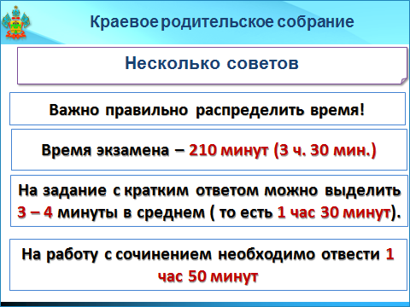
5. Внимательно отнеситесь к выполнению заданий, на которые может быть как один, так и несколько правильных ответов в виде последовательности слов, чисел, записанных без пробелов и запятых.
6. Такие задания предполагают ответ в виде двух или нескольких перечисляющихся слов, которые записываются в бланк без пробелов и запятых.
7. Задания тестовой части ‒ 1 – 3, 23 – 26 ‒ на понимание содержания конкретного текста, поэтому для их выполнения необходимо с предельным вниманием прочитать тексты к этим заданиям.
8. Задание 3 содержит стилистический анализ текста, в котором, кроме стиля, важно определить языковые особенности (лексическо-фразеологические, выразительные средства, морфологические, синтаксические, стилевые черты, типы речи).
9. В задании 4 части 1 экзаменационной работы изменены формулировка и система ответов (множественный выбор), расширен предъявляемый языковой материал (см. Навигатор самостоятельной подготовки к ЕГЭ. Русский язык https://fipi.ru/navigator-podgotovki/navigator-ege#ru)
10. В задании 5 части 1 экзаменационной работы расширен предъявляемый языковой материал (см. Навигатор).
11. В тестовой части экзаменационной работы для ряда заданий (6, 13, 14, 15, 21, 23) указаны вариативные формулировки заданий.
12. Обратите особое внимание на задание 8, направленное на проверку синтаксических норм. Оно требует установления соответствия между содержанием первого и второго столбцов, поэтому его необходимо сначала выполнить на черновике, а затем перенести ответы в бланк. Правильное выполнение задания 8 оценивается 2 баллами.
13. Заданиям 3, 21 и 22 части 1 экзаменационной работы присвоен статус заданий повышенного уровня с учётом расширения языкового материала, предъявляемого в указанных заданиях.
14. Для успешного выполнения заданий 9–12 нужно повторить все изученные орфограммы. Возможны несколько правильных ответов.
15. В заданиях 13 и 14 изменены формулировка и система ответов (множественный выбор в виде цифр). Одновременно с этим расширен языковой материал, так как у экзаменуемых появилась возможность находить слитные, раздельные и (для задания 14) дефисные написания слов.
16. Одно из самых сложных заданий под номером 21, проверяющее умение проводить пунктуационный анализ текста. Обратите внимание на то, что в демоверсии даётся задание на постановку тире, а на экзамене в КИМе может быть запятая, двоеточие и др. Поэтому во время подготовки нужно отработать умения в постановке всех возможных вариантов постановки указанных знаков.
17. Задание 22 («Основные изобразительно-выразительные средства русского языка»). Полный список из 23 терминов находится в Навигаторе. При выполнении этого задания обратите внимание на шрифт! Задание оценивается максимально в 2 балла.
18. Внимательно прочитайте инструкцию к выполнению второй части, которая дана в КИМе. В ней содержится модель ответа и структура написания вашего сочинения. В формулировке задания 27 (развёрнутый ответ) указана проблема, требуется дать комментарий авторской позиции по проблеме. При обосновании своего отношения к позиции автора не допускается обращение к таким жанрам, как комикс, аниме, манга, фанфик, графический роман, компьютерная игра.
В соответствии с видоизменённой формулировкой задания 27 скорректирована система оценивания развёрнутого ответа. Осуществлён переход с двенадцатикритериальной на десятикритериальную систему оценивания сочинения-рассуждения. В частности, исключён критерий, связанный с самостоятельным поиском экзаменуемым проблемы, так как само задание 27 теперь содержит формулировку проблемы.
19. Обратите внимание на формулировку критерия К2, за который вы можете получить 3 балла. В комментариях проблемы (К2) не только обязательно нужно привести 2 примера-иллюстрации из исходного текста, но дать к ним пояснения, выявить и проанализировать смысловую связь между примерами-иллюстрациями, не допустить фактических ошибок, связанных с пониманием сформулированной проблемы. Предполагается, что при комментировании проблемы исходного текста примеры-иллюстрации являются неотъемлемой частью пояснений к ним. Уточнено также понятие анализа смысловой связи между примерами-иллюстрациями: «Проанализируйте указанную смысловую связь между примерами-иллюстрациями». Количество первичных баллов - 3.
Обратите внимание на указания к оцениванию по К2. 1. Если экзаменуемый при комментировании позиции автора (рассказчика) по указанной проблеме исходного текста привёл пример-иллюстрацию, но не пояснил его, то такой пример-иллюстрация не засчитывается.
2. Если экзаменуемый при комментировании позиции автора (рассказчика) по указанной проблеме исходного текста допустил фактическую ошибку, то данная ошибка учитывается при оценивании работы по критерию «Фактическая точность речи» (К4).
20. Критерий К3. Обоснование собственного мнения, экзаменуемого требует включения примера-аргумента, опирающегося на читательский, историко-культурный или жизненный опыт. Нужно соблюсти логические переходы от проблемы к комментарию и точке зрения автора исходного текста. Аргумент должен быть полным, развёрнутым и убедительным.
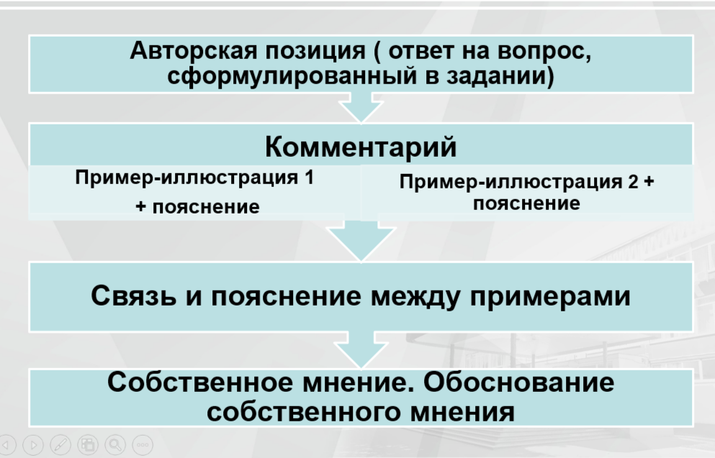
21. Критерий К4 («Фактическая точность речи»).
Критерий К5 («Логичность речи»). Соблюдайте связность и последовательность изложения мыслей.
22. Критерий К6 («Соблюдение этических норм»). Старайтесь не быть категоричными, грубыми или бестактными в своих суждениях. 0 баллов по этому критерию можно получить, если «в работе приводятся примеры экстремистских и/или иных запрещённых к производству и распространению среди
несовершеннолетних материалов / социально неприемлемого поведения людей / имеются высказывания, нарушающие законодательство Российской Федерации (пропаганда фашизма, антигосударственных идей, нетрадиционных ценностей, употребление нецензурной брани, иностранных слов, имеющих общеупотребительные аналоги в русском языке и не содержащихся в нормативных словарях, и т.д.).
23. Грамотность. Максимальные баллы за оценивание соблюдения грамматических норм (критерий К9) и речевых норм (критерий К10) увеличены до 3 баллов. Максимальные баллы можно получить только при полном отсутствии ошибок по критериям 7-10.
24. В системе оценивания развёрнутого ответа (задание 27) при проверке соблюдения орфографических норм не предусмотрено понятие «однотипная ошибка». Каждая орфографическая ошибка считается за отдельную ошибку, не объединяясь с ошибками одной орфографической группы.
25. Перед написанием сочинения обязательно перечитайте текст (если необходимо – несколько раз). Помните, что ваше сочинение должно непременно опираться на прочитанный текст, в противном случае оно не оценивается.
26. Старайтесь написать сочинение объёмом не менее 170 слов (это примерно 1 страница бланка № 2 при написании работы через строчку). Если вы напишете меньше слов, то потеряете баллы при оценке всех видов грамотности, а сочинение объёмом менее 100 слов не проверяется (оценивается 0 баллов).
27. Умело пользуйтесь черновиком, не уделяйте ему чрезмерного внимания; помните, что черновик не проверяется, но вместе с тем, обратите внимание на практическую грамотность (орфографическую и пунктуационную).
28. Старайтесь не оставлять на бланках незаполненных клеточек. Незаполненная клеточка – это не полученный вами один или несколько баллов. Если вы не вполне уверены в ответе, вписывайте тот, который кажется вам наиболее вероятным.
29. Максимально используйте время экзамена для проверки всей работы и выполнения тех заданий, которые вызвали трудности. Не сдавайте раньше времени не выполненную до конца работу.
30. Во время подготовки к экзамену обязательно выполните несколько полных вариантов по КИМам из открытого банка заданий, опубликованных на официальном сайте ФИПИ, чтобы привыкнуть к их расположению, формулировкам вопросов, инструкциям, а также к жёстким требованиям времени на выполнение работы.
31. Перед экзаменом потренируйтесь в заполнении бланков. Следите за тем, чтобы все буквы, цифры и другие символы соответствовали образцам, приведённым в верхней части бланков, а также изучите инструкции по заполнению бланков. Желаем удачи!

Министерство образования, науки
и молодежной политики
Краснодарского края
Государственное бюджетное образовательное
учреждение дополнительного
профессионального образования
«Институт развития образования»
Краснодарского края

Готовимся к ЕГЭ ─ 2025

Русский язык

Материалы разработаны специалистами
ГБОУ ИРО Краснодарского края



